Дата рассылки: 18 декабря 2017г.

Работающим пенсионерам: с 2018 года полный размер пенсии будет выплачиваться за период с 1-го числа месяца после увольнения

С 1 января 2018 года вступает в силу Федеральный закон от 1 июля 2017 года № 134-ФЗ «О внесении изменения в статью 26.1 Федерального закона от 28.12.2013 года №400-ФЗ «О страховых пенсиях», позволяющий осуществлять выплату страховой пенсии неработающему пенсионеру с учетом «пропущенных» индексаций через три полных месяца после месяца увольнения, но с доплатой суммы индексации с первого числа месяца следующего за месяцем увольнения.

Например: 1.Пенсионер прекратил работу в декабре 2017г. (1,10 или 29 – число не имеет значения), выплата полной пенсии с учетом «пропущенных» индексаций, в том числе с учетом индексации с 01.01.2018г., будет осуществлена в апреле 2018 года (через три полных месяца: январь, февраль, март), с единовременной доплатой в апреле 2018г. недополученной суммы «пропущенных» индексаций за период с 1 января 2018 (со следующего месяца после увольнения) по 31 марта 2018г.
2.Пенсионер официально прекратил индивидуальную деятельность например, в январе 2018г. выплата полной пенсии с учетом «пропущенных» индексаций, в том числе с учетом индексаций пропущенной индексации с 01.01.2018г. полагается в мае 2018г. (через три полных месяца: февраль, март, апрель) , с единовременной доплатой в мае 2018г. суммы пенсии с учетом «пропущенных» индексов за период с 1 февраля 2018 (со следующего месяца после прекращения работы) по 30 апреля 2018г.

На неработающих пенсионеров решения, по которым Управлениями ПФР о выплате пенсии с учетом «пропущенных» индексаций принимались до 01.01.2018г – до вступления в силу Федерального закона от 01.07.2017г. №134 – ФЗ, «новая» норма закона о доплате суммы индексации со следующего месяца после увольнения, к сожалению, не распространяется.

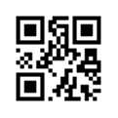
Горячая линия ПФР 8 800 302 2 302
Контакт-центр Отделения ПФР по РТ (843)279-27-27

Онлайн консультация в Telegram +7 (927)419-27-27,
Bot Telegram telegram.me/PFRTATARbot

Интернет-сайты www.pfrf.ru , sprrt.ru
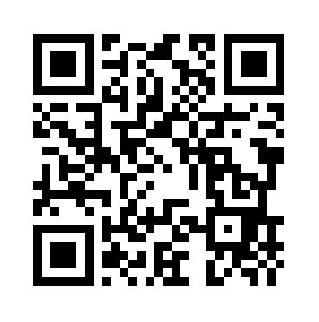
www.vk.com/pfr_rt,

www.facebook.com/pfrrt,

www.twitter.com/PFR_TATARSTAN
 www.ok.ru/group/58408636907571
telegram.me/opfr_rt
Пресс-служба ОПФР по РТ (843)279-25-13, pressa.pfr@gmail.com

